Use Cases
for
Cafeteria Ordering System, Release 1.0
Version 1.0 approved
Prepared by Karl Wiegers
Process Impact
November 4, 2002
Revision History

Name | Date | Reason For Changes | Version
Karl Wiegers | 10/13/02 | initial draft | 1.0 draft 1
Karl Wiegers | 11/4/02 | baseline following changes after inspection | 1.0 approved

Vista general de casos de uso

Diagrama de casos de uso
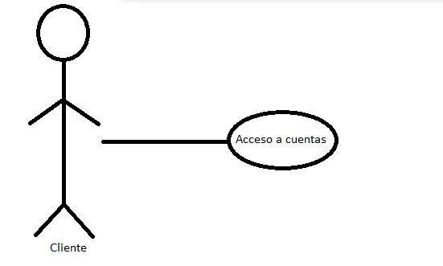

Descripción de actores
Actor | Descripción de actor
Cliente | El cliente deberá acceder a su cuenta.

Lista de casos de uso
Número de caso de uso | Caso de uso
1 | Acceso a cuentas

Especificación de casos de uso

Caso de uso 1 – Ordenar comida

Número de caso de uso: | 1
Nombre de caso de uso: | Acceso a cuentas
Actores: | Cliente
Descripción: | El cliente dará acceso a su cuenta y depende de que tipo sea la cuenta accederá por medio de un nombre de usuario y una contraseña
Precondiciones: | - Contar con un nombre de usuario.  - Contar con una contraseña.
Pos condiciones: | - Contar con una cuenta de usuarios  - El cliente este registrado en el sistema
Flujo normal: | - El cliente solicita entrar a su cuenta de usuario  - El sistema muestra el formulario para ingresar a la cuenta  - El cliente ingresa su cuenta de usuario  - El cliente solicita el acceso a la cuenta  - El sistema da acceso al cliente
Flujos alternativos: | - El cliente puede ingresar solamente a su tipo de usuario asignado
Excepciones: | - El sistema informa al cliente que es debe de ingresar a su cuenta.  - El cliente solicita seleccionar su cuenta de usuario.  - El cliente ingresa su cuenta de usuario al sistema.  - El cliente tiene acceso al sistema.  - El sistema finaliza el caso de uso.  - El sistema reinicia el caso de uso.
Inclusiones: | Ninguna
Prioridad: | Alta
Frecuencia de uso: | 3 tipos de usuarios de uso por día
Información adicional: | 1-El cliente debe de tener todos sus datos correctos para ingresar al usuario
